*С****14 мая 2019 года****на территории Российской Федерации начали действовать Правила маркировки товаров, подлежащих обязательной маркировке средствами идентификации, утвержденные постановлением Правительства Российской Федерации от****26 апреля 2019 года № 515.***

*Данные Правила определяют порядок маркировки товаров, подлежащих обязательной маркировке средствами идентификации, включая правила формирования и нанесения средств идентификации и порядок представления участниками оборота товаров, подлежащих обязательной маркировке средствами идентификации, оператору государственной информационной системы мониторинга за оборотом товаров, подлежащих обязательной маркировке средствами идентификации, информации об обороте товаров, подлежащих обязательной маркировке средствами идентификации, для ее включения в информационную систему мониторинга.*

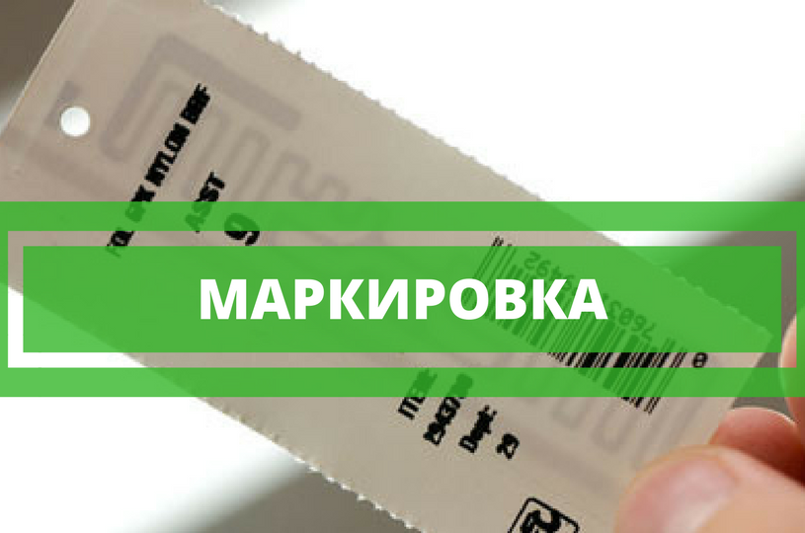

*Перечень отдельных товаров, подлежащих обязательной маркировке средствами идентификации, утвержден распоряжением Правительства Российской Федерации от 28 апреля 2018 года № 792-р.*

*Центром развития перспективных технологий (далее - ЦРПТ) на основе государственно-частного партнерства создана Единая национальная система цифровой маркировки и прослеживания товаров -*[*Честный ЗНАК*](https://xn--80ajghhoc2aj1c8b.xn--p1ai/)*(далее - Единая система Честный ЗНАК).*

*Зарегистрироваться в Единой системе Честный ЗНАК, а также получить более подробную информацию о системе возможно на сайте ЧестныйЗНАК.рф. Контактные данные информационного центра Единой системы Честный ЗНАК:*[*8-800-222-1523*](mailto:8-800-222-1523)*, e-mail:*[*support@crpt.ru*](mailto:support@crpt.ru)*.*

[*Постановлением Правительства Российской Федерации от 14 марта 2019 года № 270*](http://publication.pravo.gov.ru/Document/View/0001201903190009)*«О внесении изменений в постановление Правительства Российской Федерации от 11 августа 2016 г. № 787» определено, что с 1 июня 2019 года оператором информационного ресурса маркировки товаров контрольными (идентификационными) знаками, размещенного в информационно-телекоммуникационной сети «Интернет», будет являться «Оператор-ЦРПТ» (*[*https://crpt.ru/*](https://crpt.ru/)*).*

***Обращаем внимание, что за несоблюдение обязательных правил маркировки товаров предусмотрена административная (статья 15.12 КоАП РФ) и уголовная (статья 171.1 УК РФ) ответственность.***